Приложение 1

к распоряжению от «___» _________2022 г. № ___

Инструкция по оформлению договора ГПХ для председателя и членов ГЭК, не являющихся штатными сотрудниками ФГБОУ ВО «НИУ «МЭИ»
- Сбор необходимой информации
  - Договоры ГПХ оформляются на председателя ГЭК и членов ГЭК, не являющихся штатными сотрудниками ФГБОУ ВО «НИУ «МЭИ» (далее – Исполнитель). На внешних совместителей НИУ МЭИ договор ГПХ не оформляют.
  - Заведующим выпускающими кафедрами необходимо согласовать оформление договора на председателя / членов ГЭК, в случае, если они участвуют в работе разных ГЭК. Договор составляется на председателя / члена ГЭК. В каждом договоре перечисляются все комиссии, в которых принимает участие Исполнитель. В случае, если Исполнитель выполняет разные роли в разных комиссиях (например, в одной комиссии председатель, а в другой – член), то составляется два договора: один – на председателя с перечислением всех комиссий, другой – на члена с перечислением всех комиссий.
  - Заведующий кафедрой организует работы по сбору информации и оформлению договоров ГПХ. Необходимо собрать следующие документы от председателя ГЭК и членов ГЭК (сканы/фото):
    - копия диплома об образовании Исполнителя;
    - копия диплома о присуждении ученой степени;
    - копия диплома о присуждении ученого звания;
    - копия свидетельства ИНН Исполнителя;
    - копия страхового свидетельства государственного пенсионного страхования (СНИЛС);
    - заверенная справка с места работы Исполнителя с указанием должности и стажа работы;
    - копии документов о повышении квалификации (при наличии);
    - основные сведения об Исполнителе (Приложение 2) в формате Word.
- Оформление договора
  - Подача заявки на оформление договора ГПХ производится через сайт http://zakupki.mpei.ru.
Для авторизации на сайте http://zakupki.mpei.ru необходимо использовать логин и пароль ОСЭП. Перед логином нужно вводить домен public\: например, public\ChudovaYV. Для корректной работы с сайтом необходимо использовать браузер Mozilla Firefox. В случае возникновения ошибки при авторизации на сайте необходимо написать письмо в службу поддержки supplysup@mpei.ru.
  - После авторизации необходимо перейти в раздел Электронное согласование →Заключение договора ГЭК
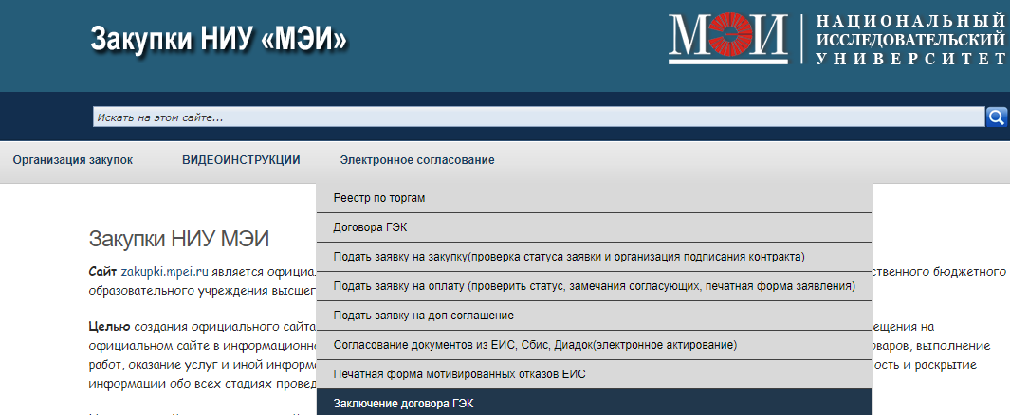

2.3 Ответственный от кафедры скачивает шаблон «Договор ГПХ ГЭК_председатель.docx» и/или «Договор ГПХ ГЭК_член.docx» и заполняет договор на председателя и каждого из членов ГЭК, внося следующие данные:
Преамбула договора:
- Фамилия Имя Отчество,
- дата рождения,
- паспорт серия, номер, дата выдачи, кем выдан, код подразделения.
1. Предмет договора:
- в таблице выбрать уровень подготовки из предложенных вариантов,
- шифр и наименование направления,
- наименование образовательной программы,
- под таблицей период: указать с первого дня работы комиссии, первой по графику защит, по последний день работы комиссии, последней по графику защит,
- пункт 1.4. указать периоды работы каждой комиссии в соответствии с графиком защит.
3. Цена услуг и порядок оплаты
Стоимость работы в качестве председателя одной ГЭК составляет 4000 (четыре тысячи) рублей 00 копеек; стоимость работы в качестве члена одной ГЭК составляет 2000 (две тысячи) рублей 00 копеек.
Оплата производится за работу председателя/члена ГЭК в каждой комиссии в зависимости от его роли в ней.
Например, Иванов И.И. принимает участие в трех комиссиях по аттестации бакалавров в качестве члена ГЭК и в двух комиссиях по аттестации магистров в качестве председателя ГЭК. На Иванова И.И. необходимо составить два договора: 1) на члена ГЭК, стоимость договора будет составлять 3*2000 = 6000 рублей; 2) на председателя ГЭК, стоимость договора будет составлять 2*4000 = 8000 рублей.
Пояснение, выделенное желтым, удалить!
8. Заключительные положения
8.5 Приложения к настоящему Договору. Удалить из списка те пункты, которых нет у Исполнителя (например, если у Исполнителя нет учёного звания, из списка необходимо удалить копию диплома о присуждении учёного звания). Перечень прилагаемых документов должен строго соответствовать фактически приложенным документам.
В согласии на обработку персональных данных Фамилия Имя Отчество Исполнителя

9. Адреса и реквизиты Сторон
- Фамилия Имя Отчество Исполнителя
- Адрес регистрации,
- Страховое свидетельство,
- ИНН,
- Номер счёта,
- Банк получателя,
- БИК,
- Корреспондентский счёт.
- Подпись Исполнителя с расшифровкой.

Приложение 1.
- Фамилия Имя Отчество Исполнителя,
- дата рождения
- паспортные данные
- таблица
- Итоговая сумма за оказанные услуги
- Выбрать находился/не находился
- В реквизитах Фамилия, Имя, Отчество Исполнителя.
Остальные реквизиты не заполняются при оформлении договора. Данные реквизиты заполняются в момент подписания Акта об оказании услуг после выполнения работы в составе ГЭК.
Приложение 2.
Если какой-либо документ отсутствует, нужно поставить прочерк в соответствующей графе приложения.
- Подача заявки
  - Чтобы создать заявку, необходимо нажать на кнопку «+Добавить элемент»
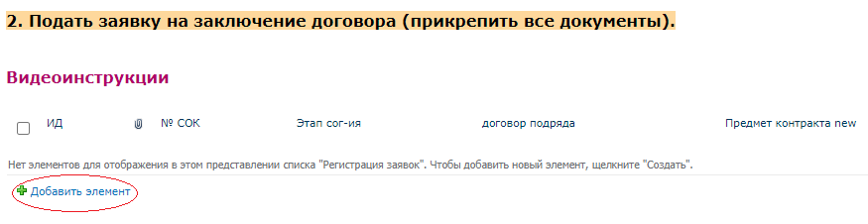
  - Заполнить поля во вкладке «Регистрация заявок — Создание элемента»

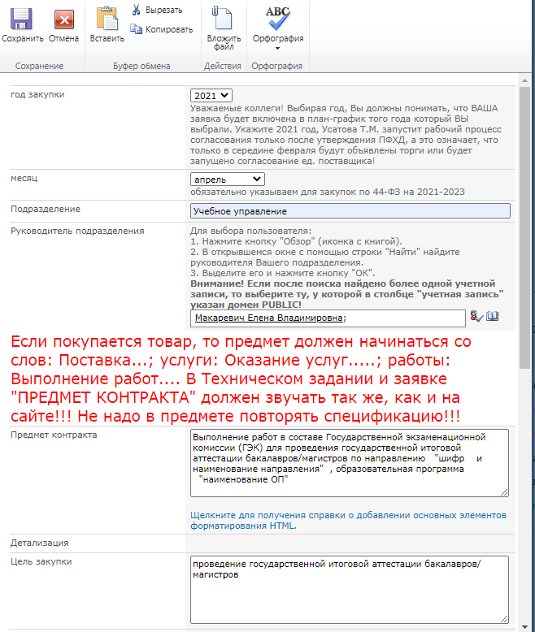
- Год закупки: 2022;
- Месяц: июнь;
- Подразделение: Учебное управление;
- Руководитель подразделения: Макаревич Елена Владимировна;
- Предмет контракта: Выполнение работ в составе Государственной экзаменационной комиссии (ГЭК) для проведения государственной итоговой аттестации бакалавров/магистров по направлению "шифр и наименование направления" (вписать), образовательная программа "наименование ОП" (вписать);
- Цель закупки: проведение государственной итоговой аттестации бакалавров/магистров;
- Срок исполнения: в соответствие с п.1.1 договора
- Ориентировочная цена: 2000*количество комиссий / 4000*количество комиссий (внести необходимое);
- Предполагаемый Исполнитель: ФИО исполнителя
- Валюта: руб
- ОКПД2 85.22
- Договор подряда: нет
- Способ подписания контракта: В бумажной форме;
- Данные ответственного исполнителя (а не исполнителя по договору!)
- Электронное согласование: Подать заявку в СОК
  - Необходимо прикрепить собранные файлы, содержащие скан копии документов Исполнителя (кнопка в верху формы «Вложить файл»). Необходимо прикрепить:
  - копию диплома об образовании Исполнителя;
  - копию диплома о присуждении ученой степени;
  - копию диплома о присуждении ученого звания;
  - копию свидетельства ИНН Исполнителя;
- копию страхового свидетельства государственного пенсионного страхования СНИЛС);
- заверенную справку с места работы Исполнителя с указанием должности и стажа работы;
- копии документов о повышении квалификации (при наличии).
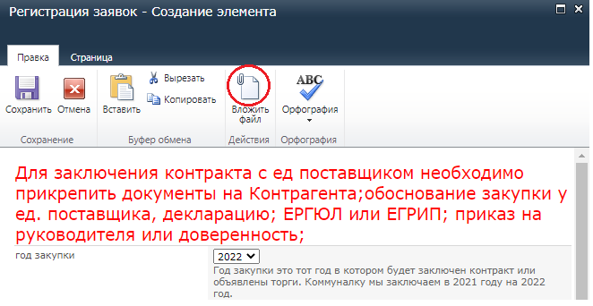
  - После прикрепления файлов нужно нажать на кнопку «Сохранить»
Если возникнут вопросы по оформлению заявки, можно воспользоваться видеоинструкциями, доступными на этой же странице.
  - После сохранения заявка проходит последовательно согласующие подразделения. При отсутствии замечаний на почту Ответственного в течение 7-14 дней придёт сообщение о необходимости подписать договор. Ответственный исполнитель подходит в аудиторию К-216 (юридический отдел) на стадии нахождения заявки «Подписание договора», где запрашивает на печать и визирование у ответственного сотрудника юридического отдела договор с приложениями в двух экземплярах.
  - Далее ответственный исполнитель передает договор с приложениями в И-303 Хоревой П.В. для подписи у первого проректора В.Н. Замолодчикова. На подписи первого проректора в Общем отделе ставятся печати.

  - Ответственный исполнитель передает договор с приложениями на подпись председателю/члену ГЭК. Экземпляр председателя / члена ГЭК может сразу остаться у него.
  - После подписания с обеих сторон скан-копию полностью оформленного договора с приложениями необходимо прикрепить к заявке на сайте Закупки НИУ «МЭИ». Оригинал договора передается в бухгалтерию в аудиторию К-205/К-207.
- Оформление оплаты по договору
  - Акт об оказании услуг подписывает Исполнитель на последнем заседании ГЭК
  - Оформление оплаты договора производится через сайт http://zakupki.mpei.ru, раздел «Электронное согласование» → «Подать заявку на оплату»
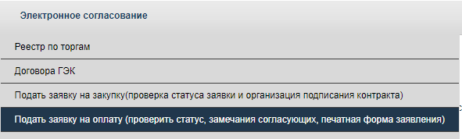
  - Чтобы создать заявку, необходимо нажать на кнопку «+Добавить элемент» и заполнить поля во вкладке «Оплата – Создание элемента».
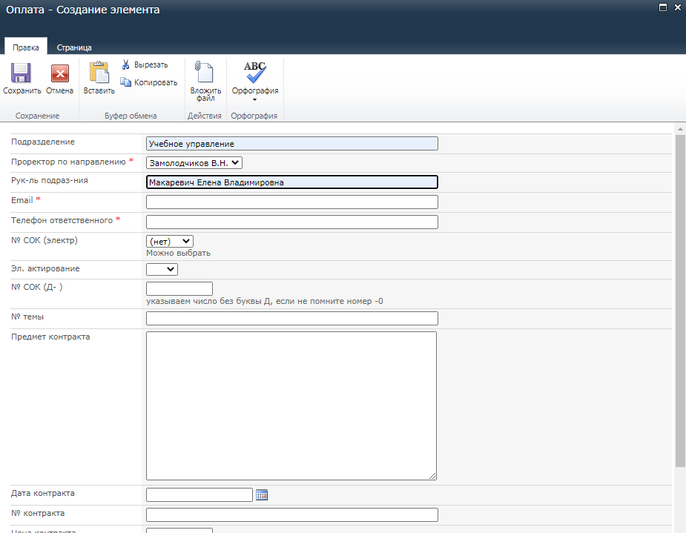

  - К заявке необходимо прикрепить скан акта (кнопка в верху формы «Вложить файл»). В конце необходимо нажать кнопку «Сохранить».
  - После прохождения всех согласований на сайте закупок ответственному исполнителю придет электронное письмо примерно следующего содержания: «Ваша заявка на оплату О-______ прошла все согласования. Перед оплатой Вам необходимо предоставить оригиналы документов в кабинет Ж-403Б.». Ответственному исполнителю необходимо самостоятельно принести оригинал акта в аудиторию Ж-403Б и убедиться, что сотрудник Службы одного окна сделал отметку, что документы от Вас приняты.

